**АДМИНИСТРАЦИЯ МУНИЦИПАЛЬНОГО ОБРАЗОВАНИЯ ЧЕБАКЛИНСКОГО СЕЛЬСКОГО ПОСЕЛЕНИЯ БОЛЬШЕРЕЧЕНСКОГО МУНИЦИПАЛЬНОГО РАЙОНА ОМСКОЙ ОБЛАСТИ**

П О С Т А Н О В Л Е Н И Е

25.02.2022 № 6

**О внесении изменений в постановление от 20.03.2015 № 6 «Об утверждении Порядка хранения и использования персональных данных муниципальных**

**служащих и работников, замещающих должности, не относящиеся к должностям муниципальной службы администрации Чебаклинского сельского поселения Большереченского муниципального района Омской области»**

В соответствии с Федеральным законом от 06.10.2003№ 131-ФЗ

«Об общих принципах организации местного самоуправления в Российской Федерации», Федерального закона от 30.12.2020 № 519-ФЗ «О внесении изменений Федеральный закон «О персональных данных», Уставом Чебаклинского сельского поселения Большереченского муниципального района, Администрация Чебаклинского сельского поселения ПОСТАНОВЛЯЕТ:

1. Внести в постановление от 20.03.2015 № 6 «Об утверждении Порядка хранения и использования персональных данных муниципальных служащих и работников, замещающих должности, не относящиеся к должностям муниципальной службы администрации Чебаклинского сельского поселения Большереченского муниципального района Омской области» (далее

* Постановление) следующие изменения:

1. приложение «Порядок хранения и использования персональных данных муниципальных служащих и работников, замещающих должности, не относящиеся к должностям муниципальной службы, Администрации Чебаклинского сельского поселения Большереченского муниципального района Омской области» к Постановлению считать приложением № 1;
2. в приложении № 1 «Порядок хранения и использования персональных данных муниципальных служащих и работников, замещающих должности, не относящиеся к должностям муниципальной службы, Администрации Чебаклинского сельского поселения Большереченского муниципального района Омской области» к Постановлению:
   * пункт 3 дополнить подпунктом 3.1.2. следующего содержания:

«3.1. Персональные данные, разрешенные субъектом персональных данных для распространения, - персональные данные, доступ неограниченного круга лиц к которым предоставлен субъектом персональных данных путем дачи согласия на обработку персональных данных, разрешенных субъектом персональных данных для распространения в порядке, предусмотренном Федеральным законом от 27.07.2006 № 152-ФЗ «О персональных данных»;»;

* + пункт 3 дополнить подпунктом 3.2 следующего содержания:

«Согласие на обработку персональных данных, разрешенных субъектом персональных данных для распространения, оформляется отдельно от иных согласий субъекта персональных данных на обработку его персональных данных. При этом молчание или бездействие субъекта персональных данных не может считаться согласием.

Требования к содержанию согласия утверждены приказом Федеральной службы по надзору в сфере связи, информационных технологий и массовых коммуникаций 24 февраля 2021 № 18 «Об утверждении требований к содержанию согласия на обработку персональных данных, разрешенных субъектом персональных данных для распространения;»;

1. дополнить приложением № 2 «Форма согласия на обработку персональных данных, разрешенных субъектом персональных данных для распространения» согласно приложению, к настоящему приказу.

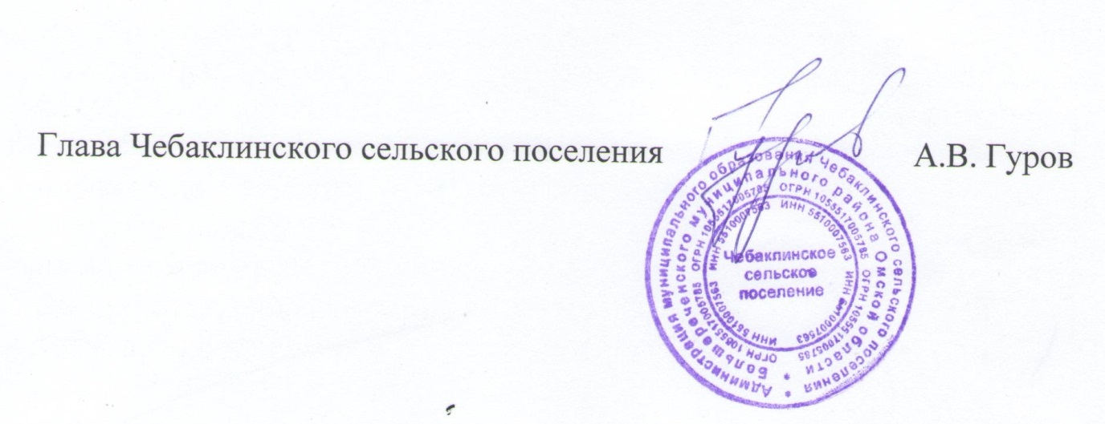

Приложение № 2

от

(полное и сокращенное (при наличии) наименование оператора или Ф.И.О)

адрес: , телефон: , адрес электронной почты:

Вариант для оператора, являющегося организацией или индивидуальным предпринимателем:

ИНН , ОГРН (если известны)

(Ф.И.О. субъекта персональных данных)

телефон: , адрес электронной почты: , почтовый адрес:

Согласие

на обработку персональных данных, разрешенных субъектом персональных данных для распространения

На запрос от " " г. N субъект персональных данных -

_ (Ф.И.О., паспортные данные, в т.ч. дата выдачи, выдавший орган), руководствуясь ст. 10.1 Федерального закона от 27.07.2006 N 152-ФЗ "О персональных данных", заявляет о согласии на распространение <1> подлежащих обработке <2> персональных данных <3> оператором - (наименование или Ф.И.О. оператора) с целью в следующем порядке:

|  |  |  |  |
| --- | --- | --- | --- |
| Категория персональных  данных | Перечень персональных данных | Разрешение к распространению  (да/нет) | Условия и запреты |
| Персональ ные данные | фамилия |  |  |
| имя |  |  |
| отчество (при наличии) |  |  |
| год рождения |  |  |
| месяц рождения |  |  |
| дата рождения |  |  |
| место рождения |  |  |
| адрес |  |  |
| семейное положение |  |  |
| образование |  |  |

|  |  |  |  |
| --- | --- | --- | --- |
|  | профессия |  |  |
| социальное положение |  |  |
| доходы |  |  |
|  |  |  |
| Специаль ные категории персональных  данных | расовая принадлежность |  |  |
| национальность |  |  |
| политические взгляды |  |  |
| религиозные убеждения |  |  |
| философские убеждения |  |  |
| состояние здоровья |  |  |
| состояние интимной жизни |  |  |
| сведения о судимости |  |  |
|  |  |  |
| Биометрические персональные данные | ДНК |  |  |
| цветное цифровое фотографическое  изображение лица |  |  |
|  |  |  |

Сведения об информационных ресурсах оператора, посредством которых будет осуществляться предоставление доступа неограниченному кругу лиц и иные действия с персональными данными субъекта персональных данных:

|  |  |
| --- | --- |
| Информационный ресурс | Действия с персональными данными |
|  |  |
|  |  |

Настоящее согласие дано на срок _ (определенный период времени или дата окончания срока действия).

" " г. Субъект персональных данных:

_ (подпись) / (Ф.И.О.)